**Zobrazovanie šošovkami – PL**

1. Doplň:

Šošovky sú telesá ....................................................................................................

1. Pomenuj jednotlivé druhy šošoviek:

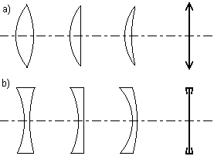

1. Po prechode spojnou šošovkou sa svetelné lúče ..................................
2. Po prechode rozptylnou šošovkou sa svetelné lúče ................................
3. Pomenuj prvky spojky:

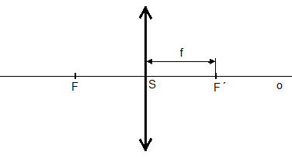F –

F′ -

S –

f -

o –

1. Pomenuj prvky rozptylky: 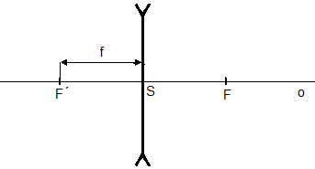

F - F′ -

S – f -

o –

1. Napíš dva spôsoby, pomocou ktorých zistíš, či ide o spojku, alebo rozptylku:
2. Zakrúžkuj správnu odpoveď:

a, Môže pri zobrazovaní spojkou vzniknúť priamy obraz? Áno/Nie

b, Môže pri zobrazovaní rozptylkou vzniknúť skutočný obraz? Áno/Nie

c, Môže pri zobrazovaní spojkou vzniknúť neskutočný obraz? Áno/Nie

d, Môže pri zobrazovaní rozptylkou vzniknúť zmenšený obraz? Áno/Nie

e, Môže pre zobrazovaní spojkou vzniknúť prevrátený obraz? Áno/Nie